Министерство науки и высшего образования Российской Федерации

ФЕДЕРАЛЬНОЕ ГОСУДАРСТВЕННОЕ БЮДЖЕТНОЕ ОБРАЗОВАТЕЛЬНОЕ УЧРЕЖДЕНИЕ

ВЫСШЕГО ОБРАЗОВАНИЯ
«Санкт-Петербургский государственный университет
промышленных технологий и дизайна»

Институт – Информационных технологий и автоматизации
Направление 09.03.03 – Прикладная информатика в дизайне
Кафедра – Цифровых и аддитивных технологий

РАЗРАБОТКА ПРОЕКТА
ВЕБ-САЙТ ДЛЯ КОМПАНИИ «Lassee»

ОТЧЕТ О ПРОВЕРКЕ НА ВАЛИДНОСТЬ СОЗДАННОГО КОДА

Исполнитель – студент учебной группы 4-МВ-5
(группа)
Бекренёва Дарья Рауфовна
(фамилия, имя, отчество)

Ссылка на используемый ресурс HTML / URL: https://validator.w3.org/
Ссылка на используемый ресурс CSS / https://jigsaw.w3.org/css-validator

Санкт-Петербург
2025
СОДЕРЖАНИЕ

1 ВАЛИДАЦИЯ ДОКУМЕНТАЦИИ HTML 3
1.1 Валидация «index.html» 3
1.2 Валидация «order.html» 3
1.3 Валидация «review.html» 4
2. ВАЛИДАЦИЯ СТИЛИЗАЦИИ CSS 6
2.1 Валидация «style.css» 6
2.2 Валидация «order.css» 6
2.3 Валидация «review.css» 6

1 ВАЛИДАЦИЯ ДОКУМЕНТАЦИИ HTML
  - Валидация «index.html»
По результатам проверки, представленным на рисунке 1, файл «index.html» не содержит ошибок.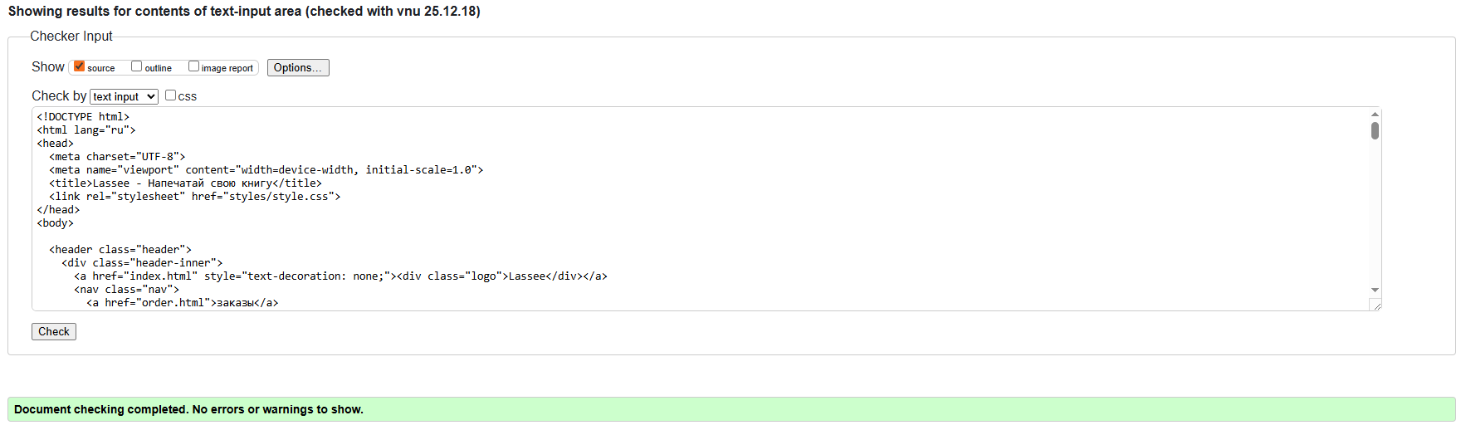
Рисунок 1 ‒ Проверка «index.html»

  - Валидация «order.html»
По результатам проверки, представленным на рисунке 2, файл «order.html» содержал следующие ошибки.
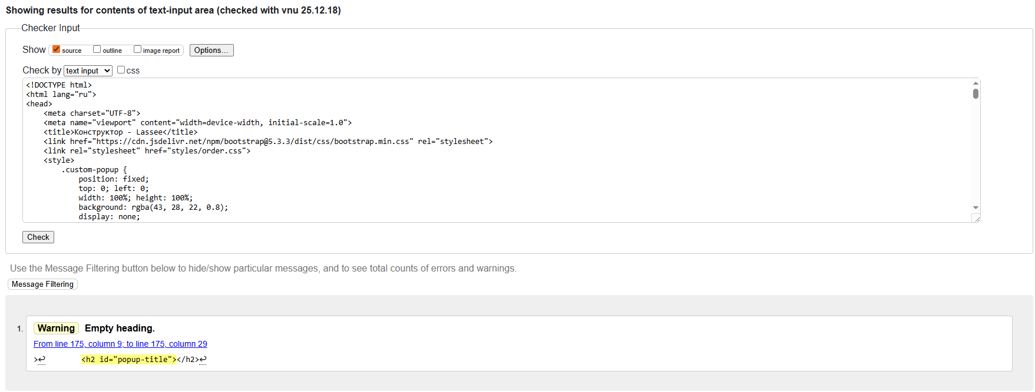
Рисунок 2 ‒ Проверка «order.html»

Ошибка «Empty heading» (Пустой заголовок) возникает в тех местах, где тег заголовка (<h1>, <h2>, <h3> и т.д.) открыт и закрыт, но внутри него нет текста. После устранения данных ошибок была проведена повторная валидация, резельтаты которой представлены на рисунке 3.
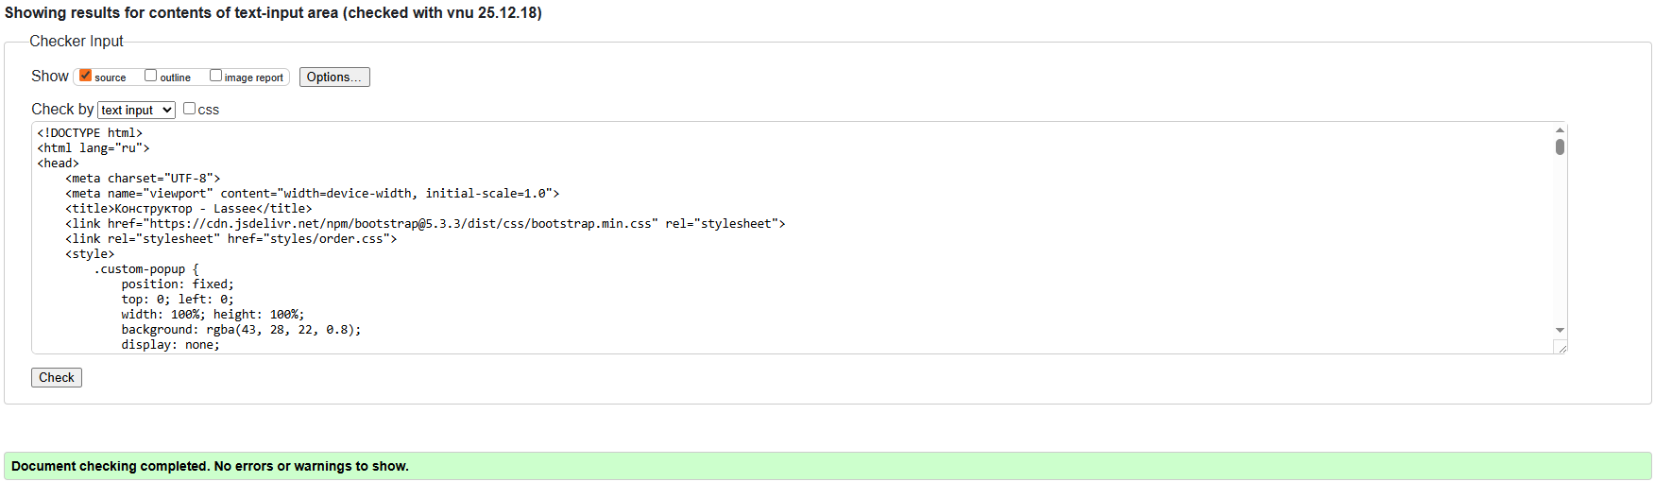
Рисунок 3 ‒ Повторная проверка «order.html»
По результатам повторной проверки, представленным на рисунке 3, ошибки в файле «order.html» были утсранены.

  - Валидация «review.html»
По результатам проверки, представленным на рисунке 4, файл «review.html» содержал следующие ошибки.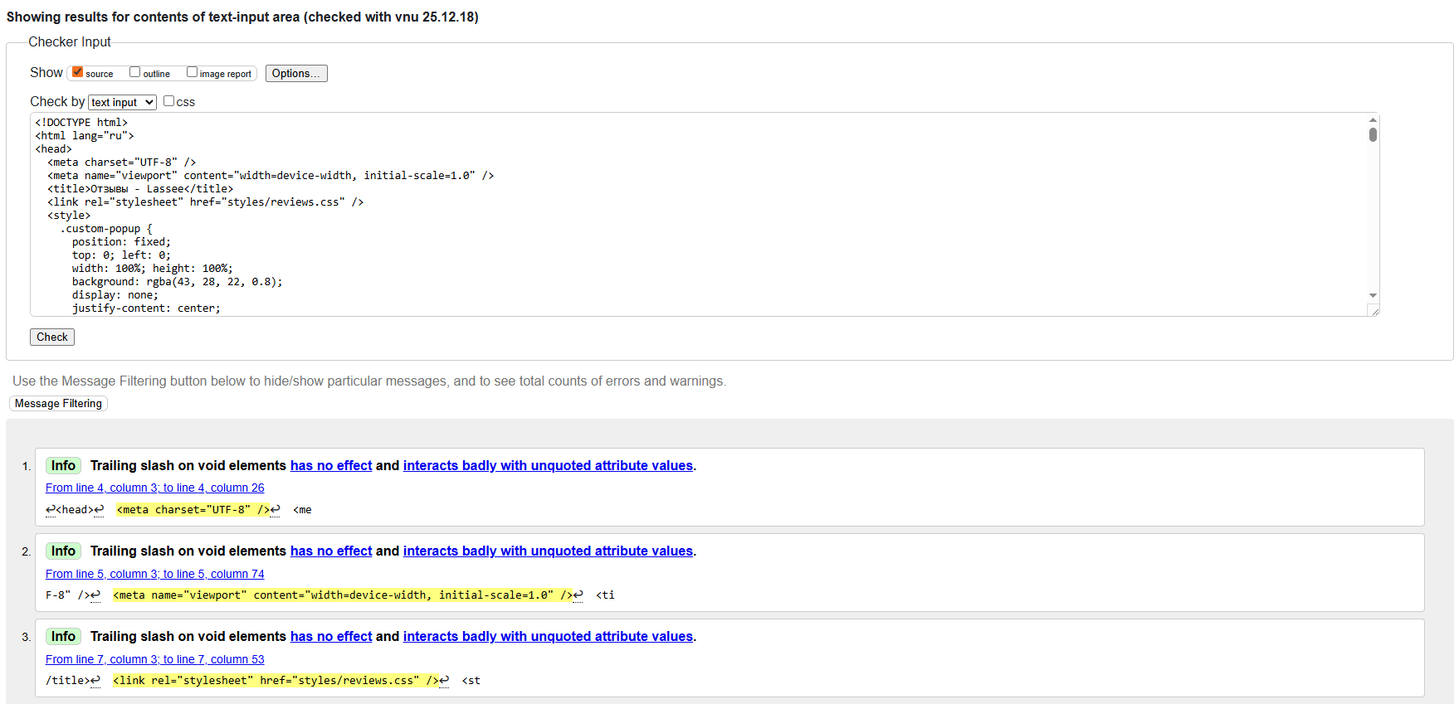
Рисунок 4 ‒ Проверка «review.html»

Эти ошибки (точнее, информационные сообщения) связаны с тем, что в современном стандарте HTML5 для «пустых» тегов (таких как <meta>, <link>, <img>, <br>) не нужно использовать закрывающий слэш перед правой угловой скобкой (/>).

Валидатор сообщает, что символ / в конце этих тегов не имеет никакого эффекта и иногда может привести к ошибкам, если атрибуты написаны без кавычек. После устранения данных ошибок была проведена повторная валидация, результаты которой представлены на рисунке 5.
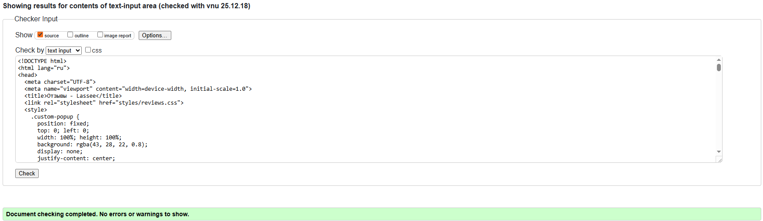
Рисунок 5 ‒ Повторная проверка «review.html»

По результатам повторной проверки, представленным на рисунке 5, ошибки в файле «order.html» были устранены.

2. ВАЛИДАЦИЯ СТИЛИЗАЦИИ CSS

  - Валидация «style.css»
По результатам проверки, представленным на рисунке 6, файл «style.css» не содержит ошибок.
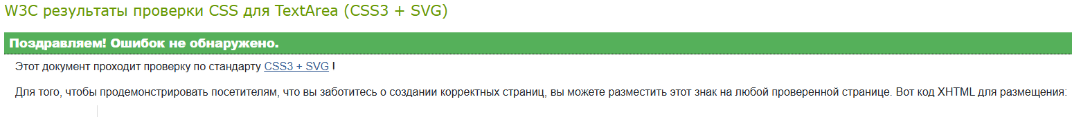
Рисунок 6 ‒ Проверка «style.css»

  - Валидация «order.css»
По результатам проверки, представленным на рисунке 7, файл «order.css» не содержит ошибок.
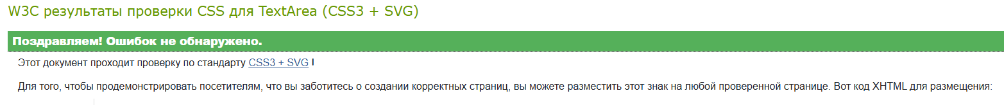
Рисунок 7 ‒ Проверка «order.css»

  - Валидация «review.css»
По результатам проверки, представленным на рисунке 8, файл «review.css» не содержит ошибок.
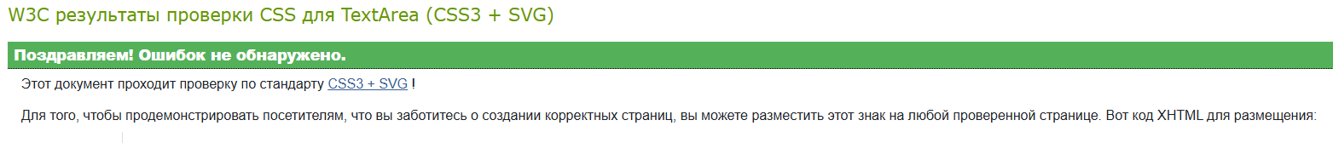
Рисунок 8 ‒ Проверка «review.css»

